САНКТ-ПЕТЕРБУРГСКИЙ НАЦИОНАЛЬНЫЙ ИССЛЕДОВАТЕЛЬСКИЙ УНИВЕРСИТЕТ ИТМО

Дисциплина: Бэк-энд разработка

Отчет

Практическая работа 1

Выполнила:
Самчук Анита
К33402

Проверил:
Добряков Д. И.

Санкт-Петербург
2023 г.
Задача
Знакомство со средой Node.JS, пакетным менеджером npm
Ход работы

- Установка npm (8.1.0), node.js (16.13.0)
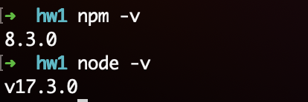
- Инициализация npm-пакета
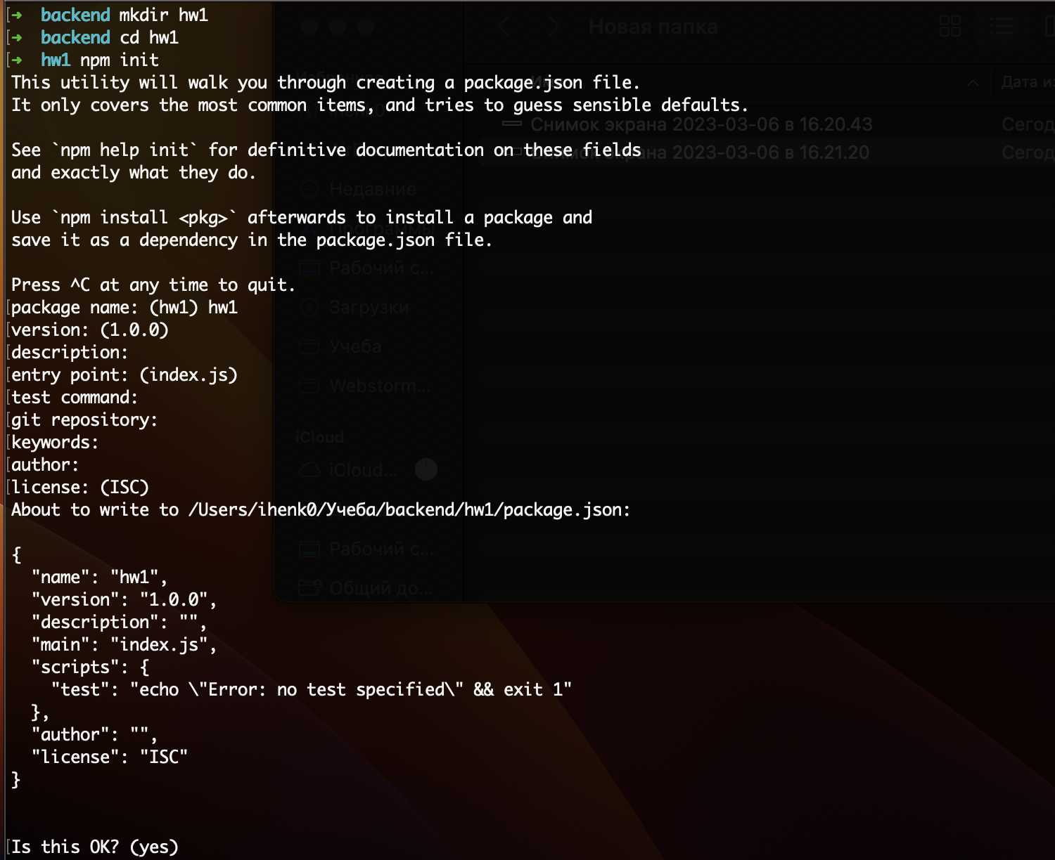
- Установка express и попытка его обновить
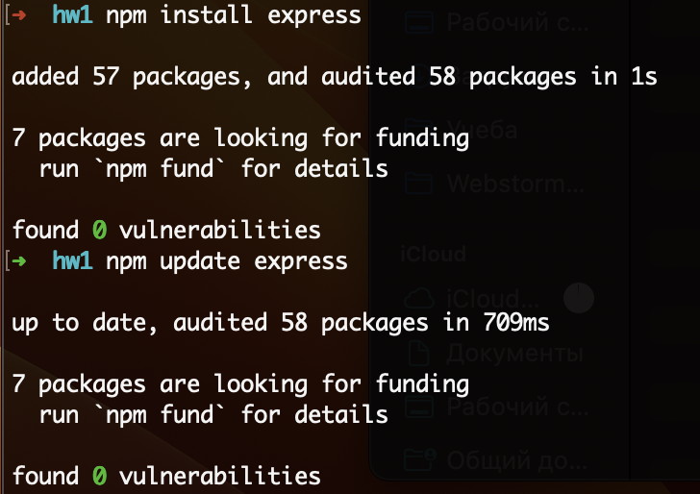
- Написание кастомной команды для npm, чтобы можно удалить express командой “npm run rme”
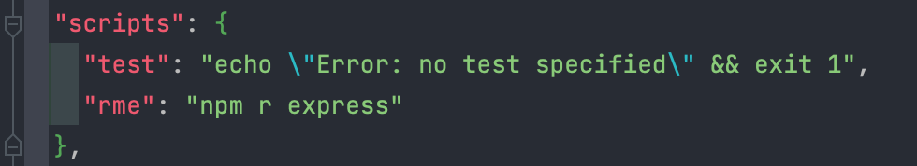
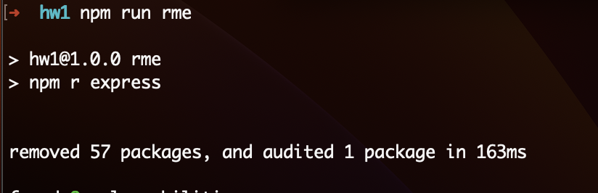

Вывод
Освоена среда Node.JS и пакетный менеджер npm

